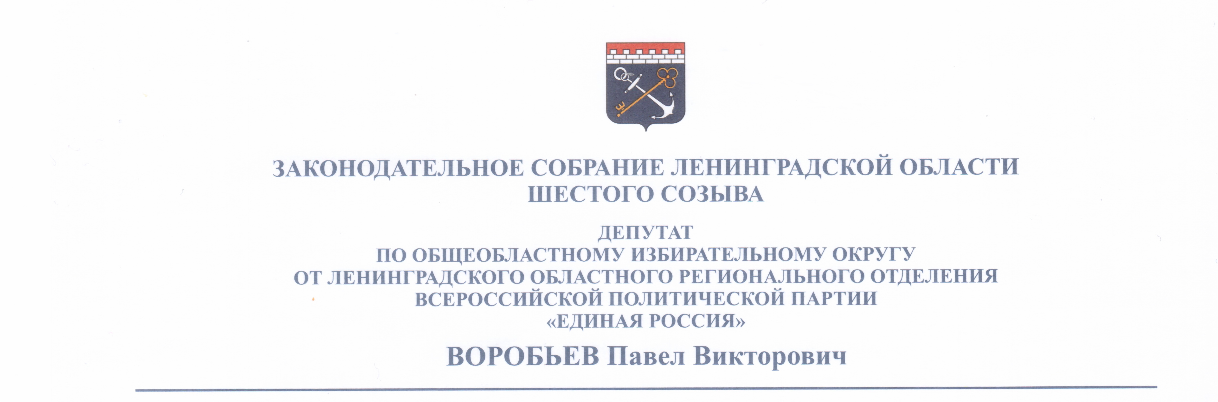
Председателю Законодательного собрания Ленинградской области
С.М.Бебенину

Уважаемый Сергей Михайлович!

Предлагаю включить в повестку для обсуждения на встрече депутатов Законодательного собрания Ленинградской области с депутатами Государственной Думы Федерального Собрания и членами Совета Федерации России вопросы отсутствия взаимодействия между многочисленными органами военного управления Минобороны России и муниципальными образованиями 1-го и 2-го уровней в плане решений остросоциальных проблем граждан, проживающих в военных городках, а также необоснованное блокирование процесса передачи высвобожденных имущественных социально-значимых объектов Минобороны в муниципальную собственность.
Пример: Полянское сельское поселение Выборгского района Ленинградской области.
Несмотря на многочисленные обращения с 2012 года жителей и местных депутатов в адрес Совета Федерации и Государственной Думы РФ, Министра обороны РФ и Командующего ЗВО, Полномочного представителя Президента в СЗФО, Департамент имущественных отношений МО РФ, не решаются следующие вопросы:
- Производство капитального ремонта внутриквартальных дорог жилой зоны в военных городках Каменка и Приветнинское-1(дороги до сих пор не паспортизированы и не состоят на учете в ЗВО!);
- Производство реконструкции или замены 6 лифтов в 9-этажных домах военных городков Каменка и Приветнинское-1 (дома не включены в региональную программу капитального ремонта, лифты «стоят» более 5 лет!);
- Необоснованно затягиваются сроки передачи высвобожденного имущества МО РФ в муниципальную собственность (согласование идет с 2012 года!):
-поселок Песочное (в/г Приветнинское-2): здание клуба (инв.№ 0744);
-поселок станции Приветнинское (в/г Приветнинское-1): ул.М.Малиева, д.1, учебный корпус (инв.№ 319);
-поселок Приветнинское (в/г Приветнинское-1): школа (инв.№ 280);
-поселок Каменка (4-й городок): земельный участок пришкольной территории МБОУ «Каменская СОШ» общей площадью 32200 кв.м., кадастровый номер 47:01:1402001:6 (47:01:1402001:4).

Всё это вызывает крайнюю обеспокоенность и негативным образом влияет на нагнетание недовольства и социальной напряженности среди населения, подрывает доверие граждан ко всем уровням власти и не позволяет муниципалитетам должным образом исполнять вопросы местного значения на территории военных городков (на недавних выборах активность избирателей едва достигла 20%). Минобороны, в свою очередь, несет многомиллионные убытки по содержанию непрофильных активов, а государственные объекты приходят в дальнейшую негодность и разрушаются. Неоднократные встречи и консультации с руководителями органов военного управления Минобороны результатов не дают, кроме попыток последних уйти от ответственности и переложить решение проблем на местные муниципалитеты.
Прошу Вашего ходатайства об оказании содействия в решении вышеперечисленных проблем жителей Полянского поселения, носящих, впрочем, системный характер.

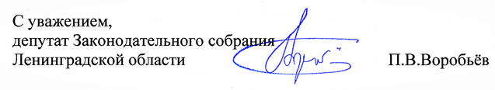
Исполнитель: помощник депутата
Законодательного собрания ЛО
Дружинин А.Г.
Тел.: +7(921)637- 99-93
Эл.почта: drugininal203@yandex.ru

